Министерство науки и высшего образования Российской Федерации

Федеральное государственное бюджетное образовательное учреждение

высшего образования

Пермский национальный исследовательский политехнический университет

Электротехнический факультет

Кафедра информационных технологий и автоматизированных систем

**ОТЧЕТ**

**о работе по информатике**

Семестр: 2

Лабораторная работа № 11 очередь

Выполнил студент ИВТ-22-2б:

Шилов Валерий Михайлович

Проверил доцент кафедры ИТАС:

Полякова Ольга Андреевна

Пермь 2023

**Постановка задачи**

Вариант 4.

Написать программу, в которой создается очередь и выполняется её обработка:

1. Создание очереди.

2. Добавить К элементов, начиная с заданного номера

3. Удалить из очереди элемент с заданным номером

4. Печать очереди.

5. Запись очереди в файл.

6. Уничтожение очереди.

7. Восстановление очереди из файла.

**Анализ задачи**

1. Определить узел очереди через структуру struct Node. Узел содержит ключевое слово типа int и указатель на следующий узел.

2. Определить структуру стека struct Line. Структура содержит указатели на начало и конец очереди, конструктор для указателей.

3. Реализовать функцию для добавления элемента в конец очереди. В функции создаётся и заполняется узел очереди, а также обновляется конец очереди.

4. Реализовать функцию для удаления элемента из очереди. В функции проводится проверка на пустоту очереди, удаляется узел очереди и обновляется её конец.

5. Реализовать функцию, которая выводит элементы очереди.

6. Реализовать функцию, с помощью которой происходит удаление элемента после заданного номера

7. Реализовать функцию для добавления введенных элементов после указанного номера

8. Реализовать функцию для записи очереди в файл

9. Реализовать функцию для уничтожения очереди

10. Реализовать функцию для восстановления очереди из файла

11. В главной функции int main() реализовать вызов всех внешних функций согласно постановке задачи.

**Блок-схема**

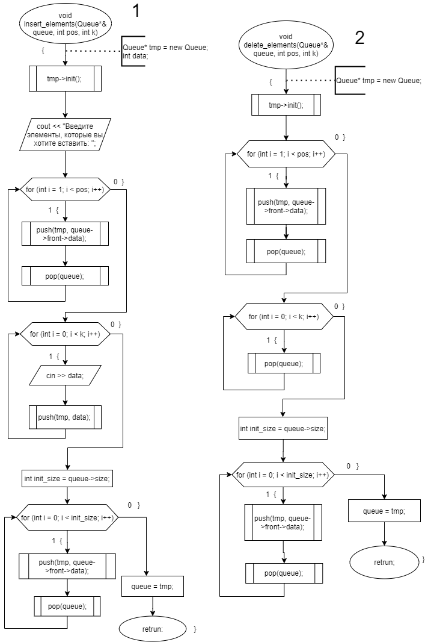

Рисунок 1 – блок-схема

1. Функция insert_elements(), для вставки элементов
2. Функция delete_elements(), для удаления элементов

**Программный** **код**

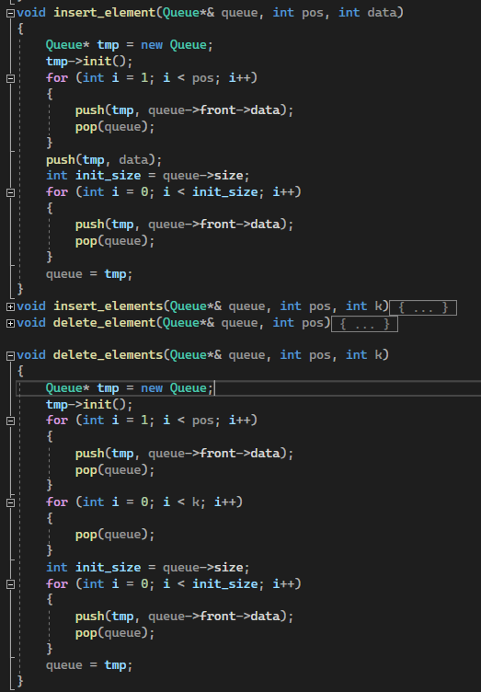

Рисунок 2 – программный код

**Вывод программы**

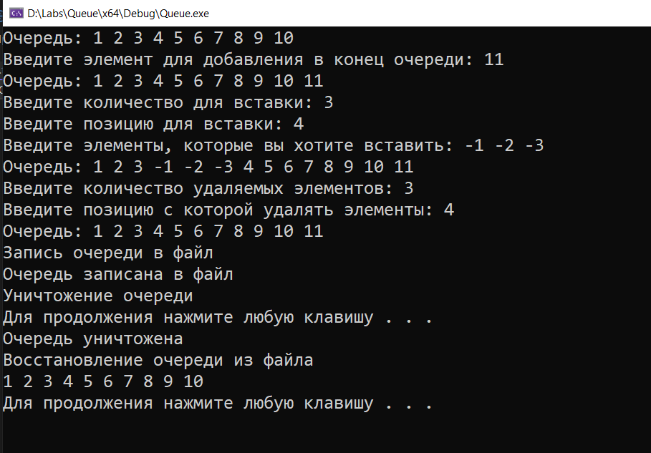

Рисунок 3 – вывод программы